Ilustrações do sistema fotovoltaico
Esquemas científicos do plano do arranjo, componentes radiativas, organização elétrica e extensão BIPV. Os exemplos hipotéticos estão identificados nas legendas.
Figura 1 — Plano do arranjo e convenções angulares
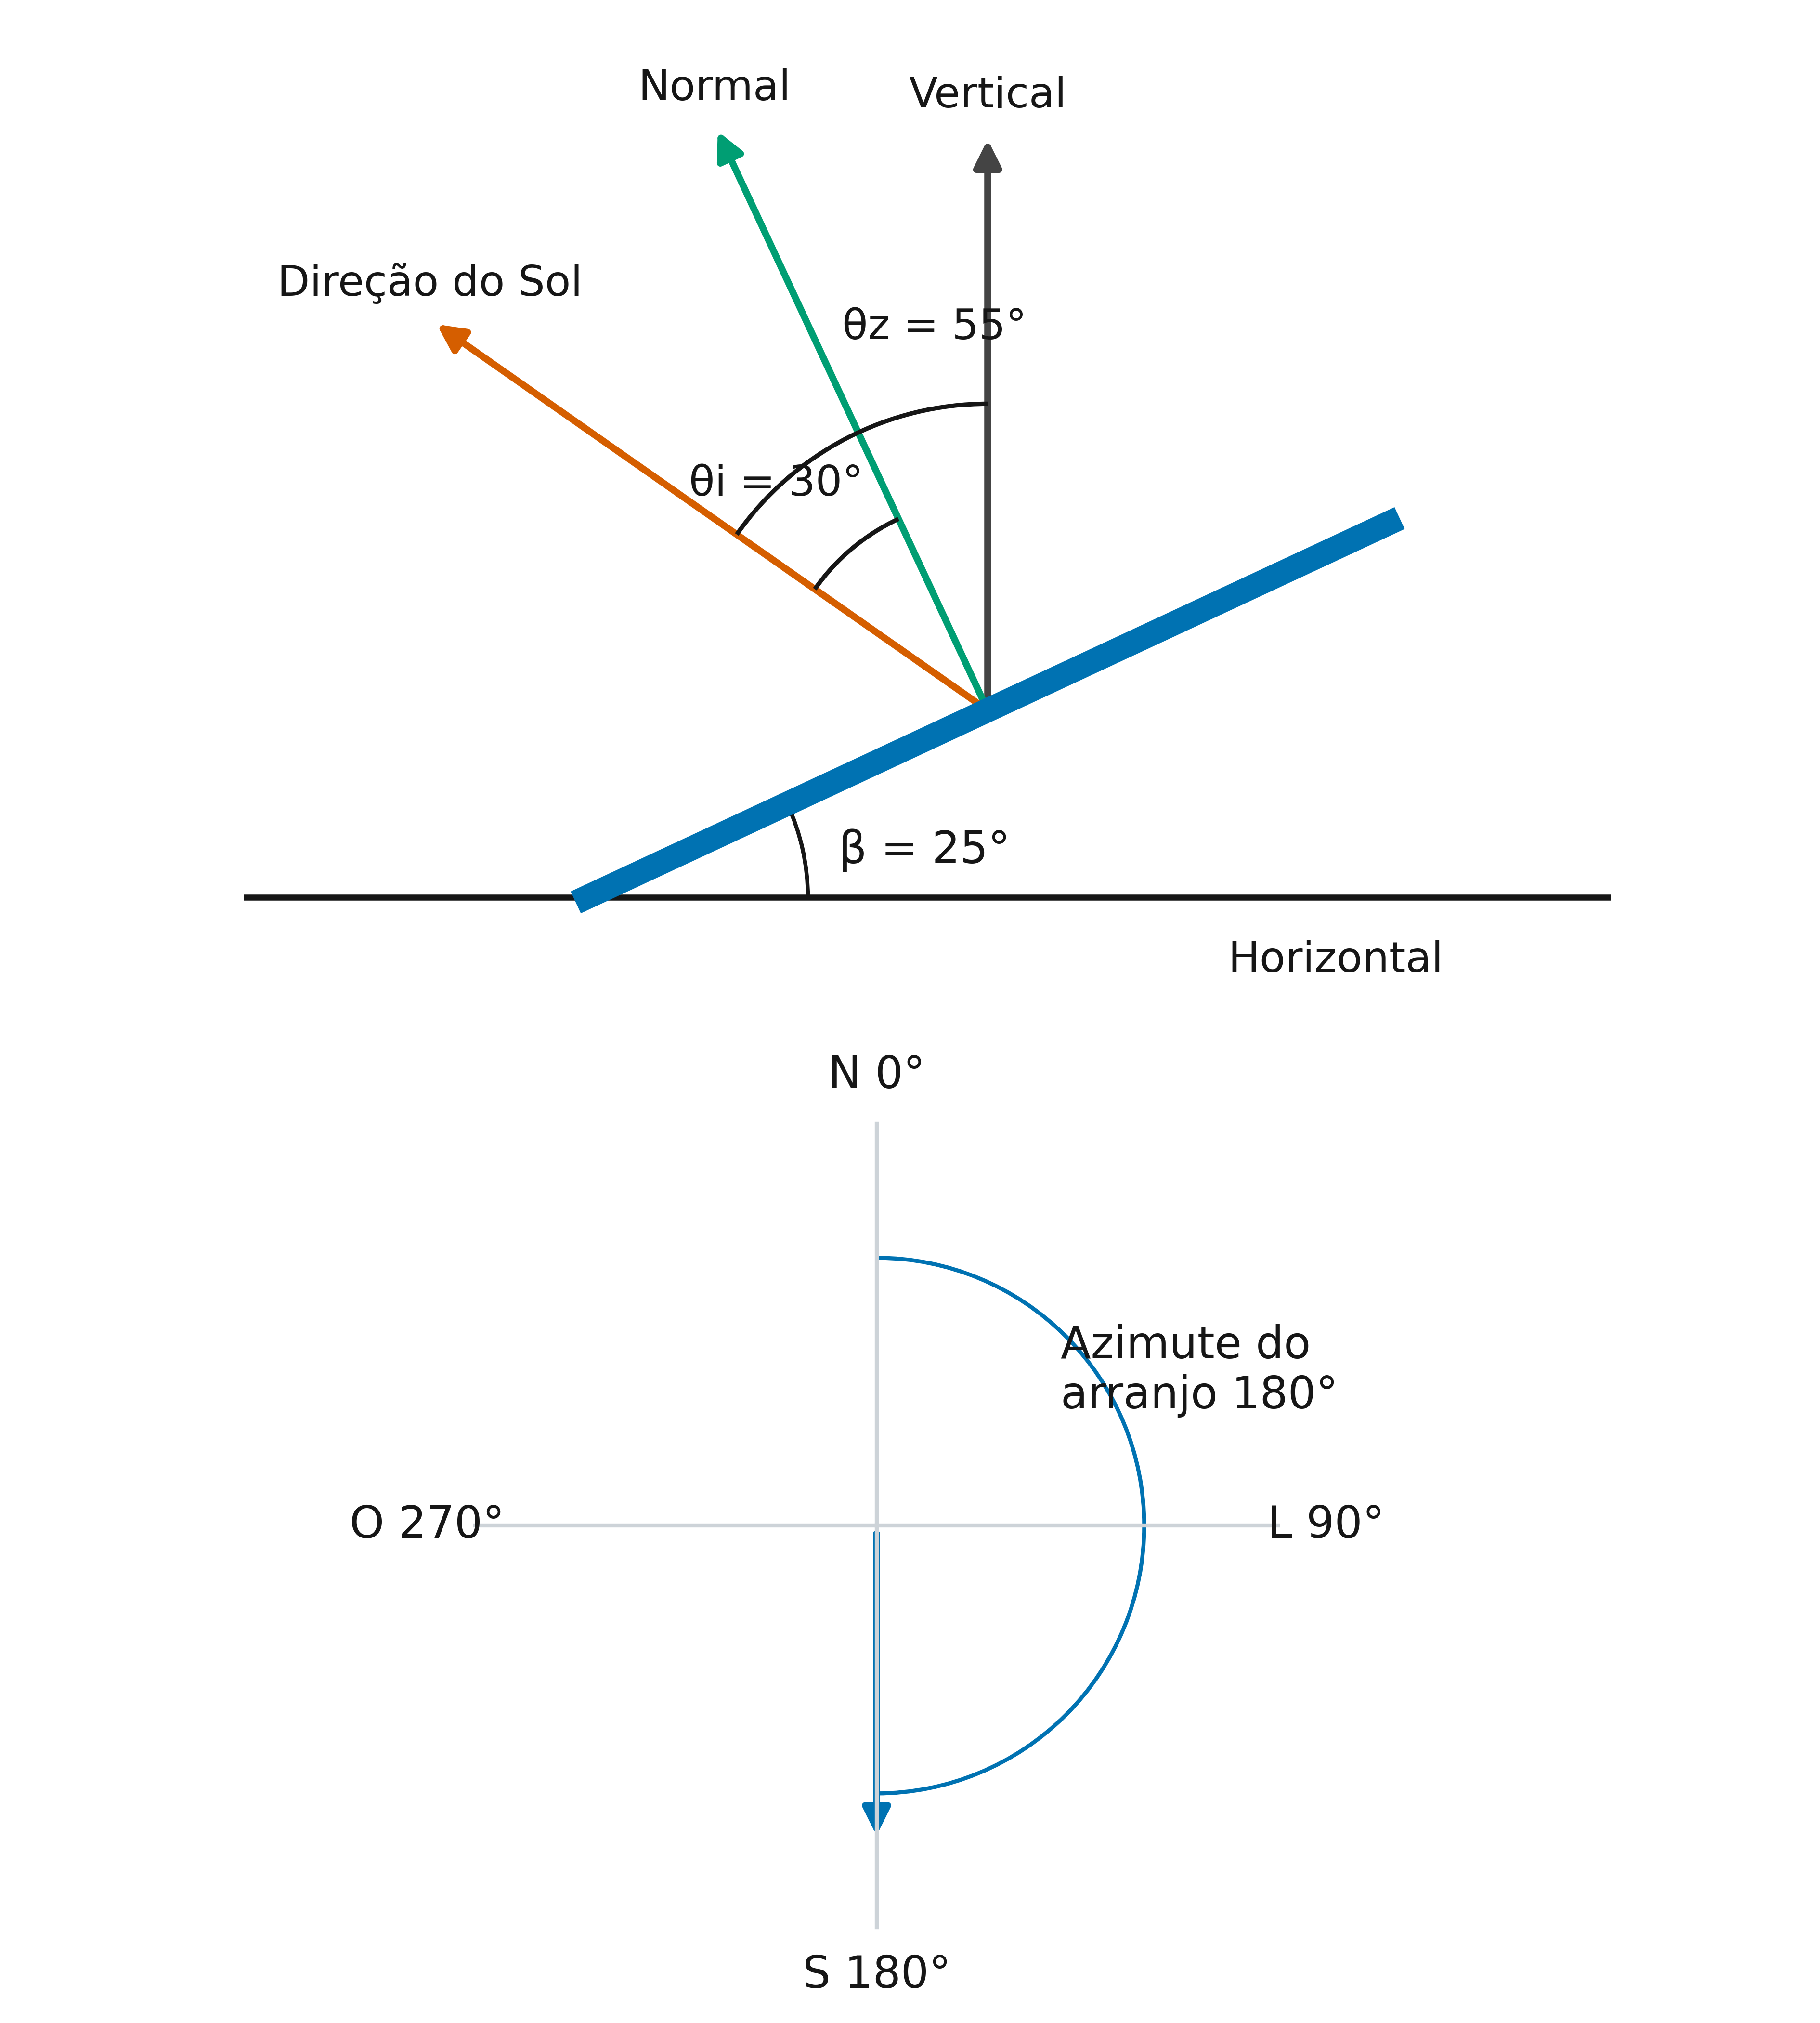
Corte coplanar didático: β=25° documentado; θz=55° e θi=30° são valores ilustrativos coerentes nesse corte. Abaixo, azimute medido a partir do norte no sentido horário; arranjo orientado ao sul. Não é um levantamento tridimensional da usina.
Fonte: elaboração da equipe a partir de dados do PVDAQ, sistema 2107 (2026).
Referências metodológicas: R03, R09.
Figura 2 — Componentes incidentes no plano do módulo
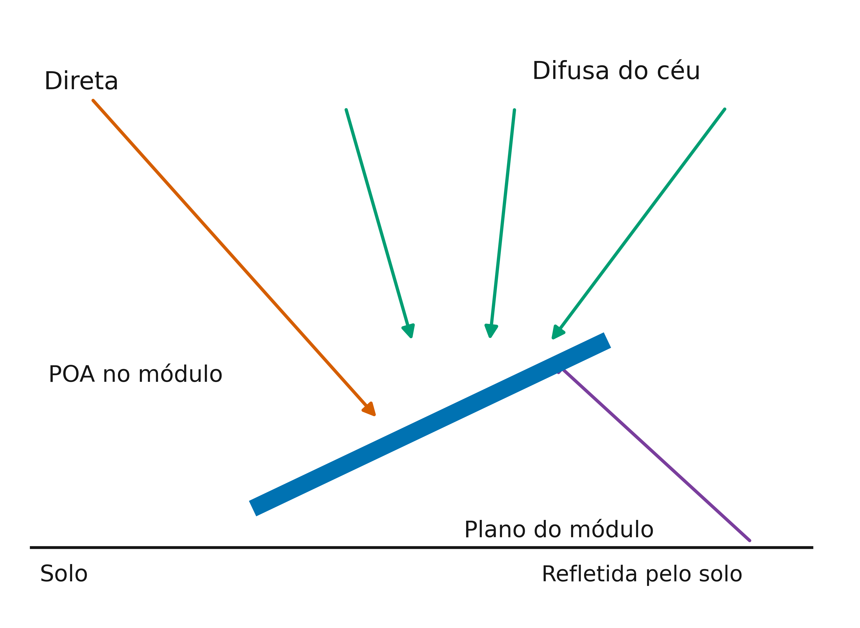
Representação esquemática das contribuições à POA. Não atribui medições locais de GHI/DNI/DHI nem albedo. O sensor POA da cadeia principal já recebe a contribuição refletida do entorno.
Fonte: elaboração da equipe a partir de dados do PVDAQ, sistema 2107 (2026).
Referências metodológicas: R06, R29.
Figura 3 — Organização elétrica do sistema de referência
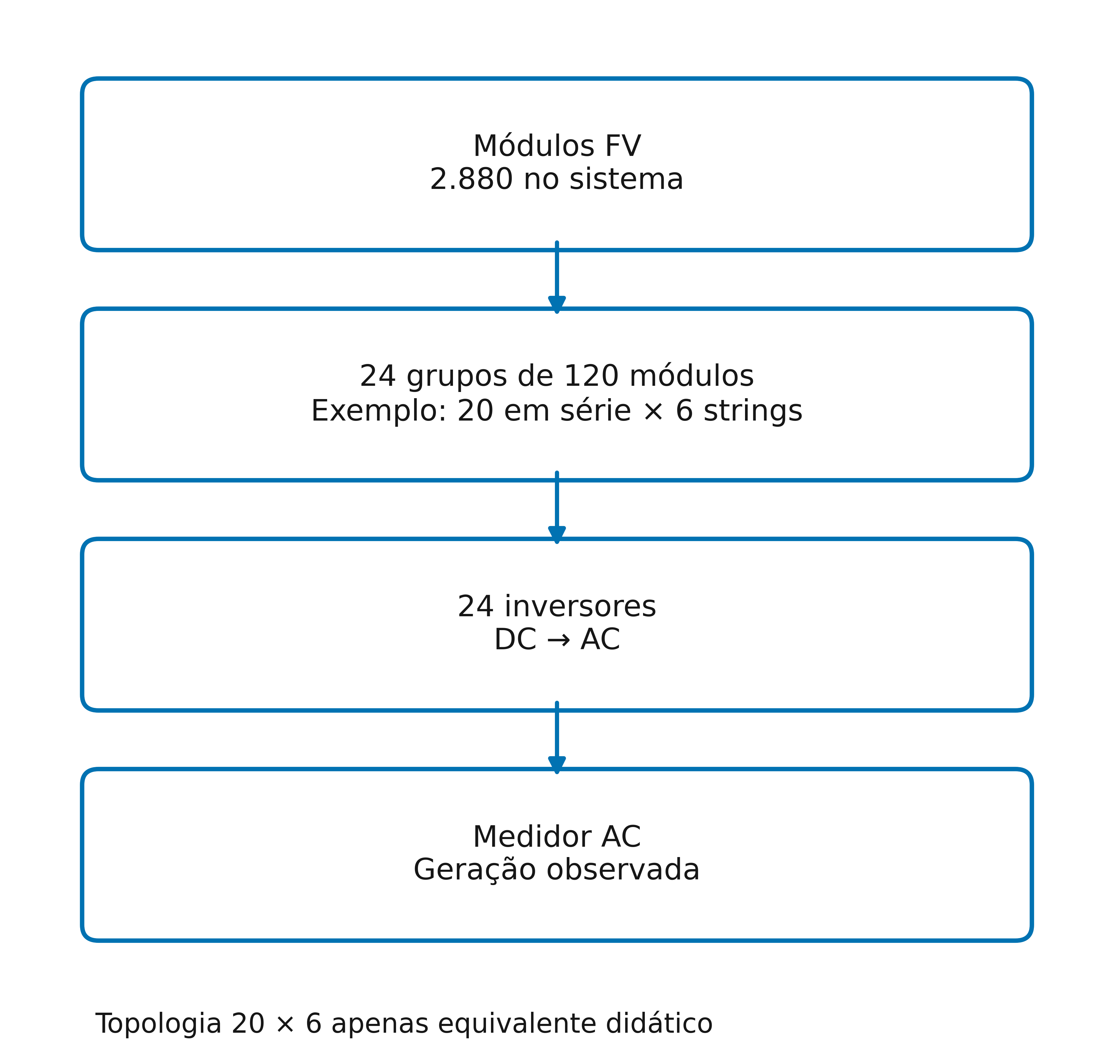
Número de módulos, inversores e módulos por grupo documentados. Associação 20 em série por 6 strings é um equivalente didático de 120 módulos, não confirmação da fiação/MPPT real. Tensões e correntes desse equivalente são calculadas em CSV.
Fonte: elaboração da equipe a partir de dados do PVDAQ, sistema 2107 (2026).
Referências metodológicas: R01, R10, R13.
Figura 4 — Arranjo inclinado e extensão de fachada
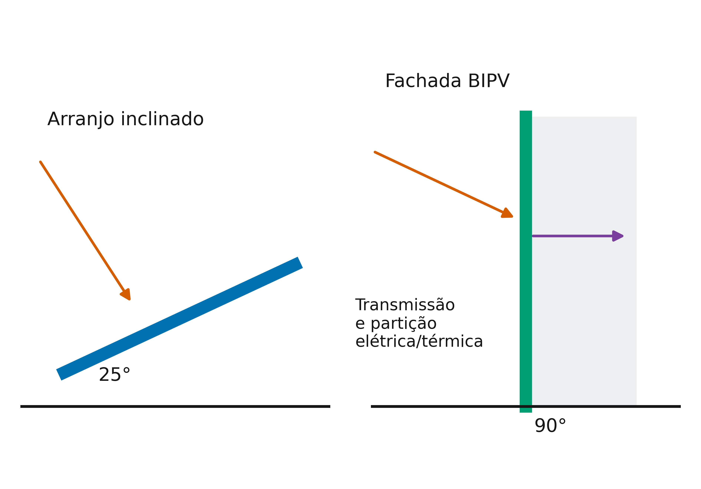
Comparação geométrica didática. A fachada e suas propriedades semitransparentes são hipotéticas. O painel inclinado corresponde à referência geométrica; não existe fachada BIPV monitorada nos dados.
Fonte: elaboração da equipe a partir de dados do PVDAQ, sistema 2107 (2026).
Referências metodológicas: R19, R20.

